МІНІСТЕРСТВО ОСВІТИ І НАУКИ УКРАЇНИ
ЛЬВІВСЬКИЙ НАЦІОНАЛЬНИЙ УНІВЕРСИТЕТ ІМЕНІ ІВАНА ФРАНКА
Факультет електроніки та комп’ютерних технологій
ЗВІТ
про виконання лабораторної роботи №2
з дисципліни “Цифрова обробка інформації”
на тему “ОСНОВНІ ОПЕРАЦІЇ НАД СИГНАЛАМИ”

Виконав:
Студент 3 курсу
групи ФеП-32
Чепара Станіслав

Перевірив:
професор кафедри
оптоелектроніки та
інформаційних технологій
Половинко Ігор Іванович

Львів-2026

1. МЕТА РОБОТИ
Ознайомитися з основними операціями над сигналами. Освоїти математичний апарат та методи програмного моделювання процесів зміни характеристик сигналів у неперервній та дискретній областях (масштабування амплітуди, часовий зсув, реверс, часове масштабування/децимація, додавання та множення).
2. ТЕОРЕТИЧНІ ВІДОМОСТІ ТА МАТЕМАТИЧНИЙ АПАРАТ
У процесі обробки інформації над сигналами виконуються базові математичні перетворення, що дозволяють змінювати їх амплітудний рівень, часове положення або спектральний склад. Математичні моделі основних операцій для неперервних сигналів x(t) та дискретних послідовностей x[n]:
1. Масштабування амплітуди (зміна рівня сигналу на сталий коефіцієнт a: підсилення при a > 1, ослаблення при 0 < a < 1):
$y(t) \text{=} a · x(t)$ (1a)
$y[n] \text{=} a · x[n]$ (1b)
2. Реверс за часом (дзеркальне відображення відносно вертикальної осі часу):
$y(t) \text{=} x(\text{-}t)$ (2a)
$y[n] \text{=} x[\text{-}n]$ (2b)
3. Зсув у часі (переміщення вздовж осі часу: затримка вправо при додатних τ, N; випередження вліво при від'ємних):
$y(t) \text{=} x(t \text{-} τ)$ (3a)
$y[n] \text{=} x[n \text{-} N]$ (3b)
4. Часове масштабування (стиснення / розширення) та децимація: У неперервному випадку аргумент масштабується на a. У дискретному випадку вираз визначений тільки при цілих M (M > 1) і описує децимацію (проріджування відліків зі зменшенням частоти дискретизації):
$y(t) \text{=} x(a · t)$ (4a)
$y[m] \text{=} x[M · m], m ∈ ℤ$ (4b)
5. Накладання сигналів:
• Додавання (лінійна суперпозиція двох джерел або сигналу та завади):
$y(t) \text{=} x₁(t) \text{+} x₂(t)$ (5.1.1)
$y[n] \text{=} x₁[n] \text{+} x₂[n]$ (5.1.2)
• Множення (модуляція та віконне зважування):
$y(t) \text{=} x₁(t) · x₂(t)$ (5.2.1)
$y[n] \text{=} x₁[n] · x₂[n]$ (5.2.2)

3. АНАЛІЗ ЗАСТОСУВАННЯ ОПЕРАЦІЙ В ІНФОРМАЦІЙНИХ СИСТЕМАХ
На основі аналізу теоретичних відомостей систематизовано сфери практичного застосування кожної операції в сучасних цифрових та інформаційно-вимірювальних системах:
Операція | Математична модель | Сфери застосування в інформаційних системах
Масштабування амплітуди | y = a · x | Системи автоматичного регулювання підсилення (АРУ/AGC), нормалізація динамічного діапазону в ЦАП/АЦП, цифрові аудіомікшери, передавальні тракти зв'язку.
Часовий реверс | y = x(-t), x[-n] | Обчислення операції згортки h(t - τ) = h(-(τ - t)), узгоджені фільтри (matched filters) у радіолокації та сонарах, реверс мультимедійних потоків.
Часовий зсув | y = x(t - τ), x[n - N] | Цифрові лінії затримки (FIR-фільтри, FIFO), формування діаграми спрямованості антен (beamforming), ехокомпенсація, визначення затримки (TDOA) у GPS.
Часове масштабування / Децимація | y = x(at), x[Mm] | Передискретизація аудіо (resampling 44.1 кГц ⇄ 48 кГц), мультикадрове стиснення відео (MPEG), вейвлет-компресія (JPEG2000), зниження навантаження на DSP.
Додавання сигналів | y = x₁ + x₂ | Моделювання каналів з адитивним шумом (AWGN), суматори аудіотрактів, синтез гармонік Фур'є, кодове розділення каналів (CDMA), активне шумозаглушення (ANC).
Множення сигналів | y = x₁ · x₂ | Амплітудна модуляція (AM), гетеродинування (змішувачі частот для перенесення спектра), віконна фільтрація перед БПФ/ДПФ (вікна Хеммінга, Хеннінга, Блекмана).

4. ХІД ВИКОНАННЯ РОБОТИ ТА РЕЗУЛЬТАТИ МОДЕЛЮВАННЯ
4.1. Дослідження операцій над неперервними (аналоговими) сигналами
Реалізовано клас Signal на основі додатку з власними параметрами: базовий сигнал — косинусоїда (варіант 2, t ∈ [0; 10], A = 1.0). Коефіцієнти перетворень: зсув Shift = +3.0 (затримка), реверс t → -t (інтервал [-10; 0]), масштабування Scale = 2.5 (підсилення рівня) та розширення WidthFactor = 2.0 (період подвоюється з 2π до 4π):
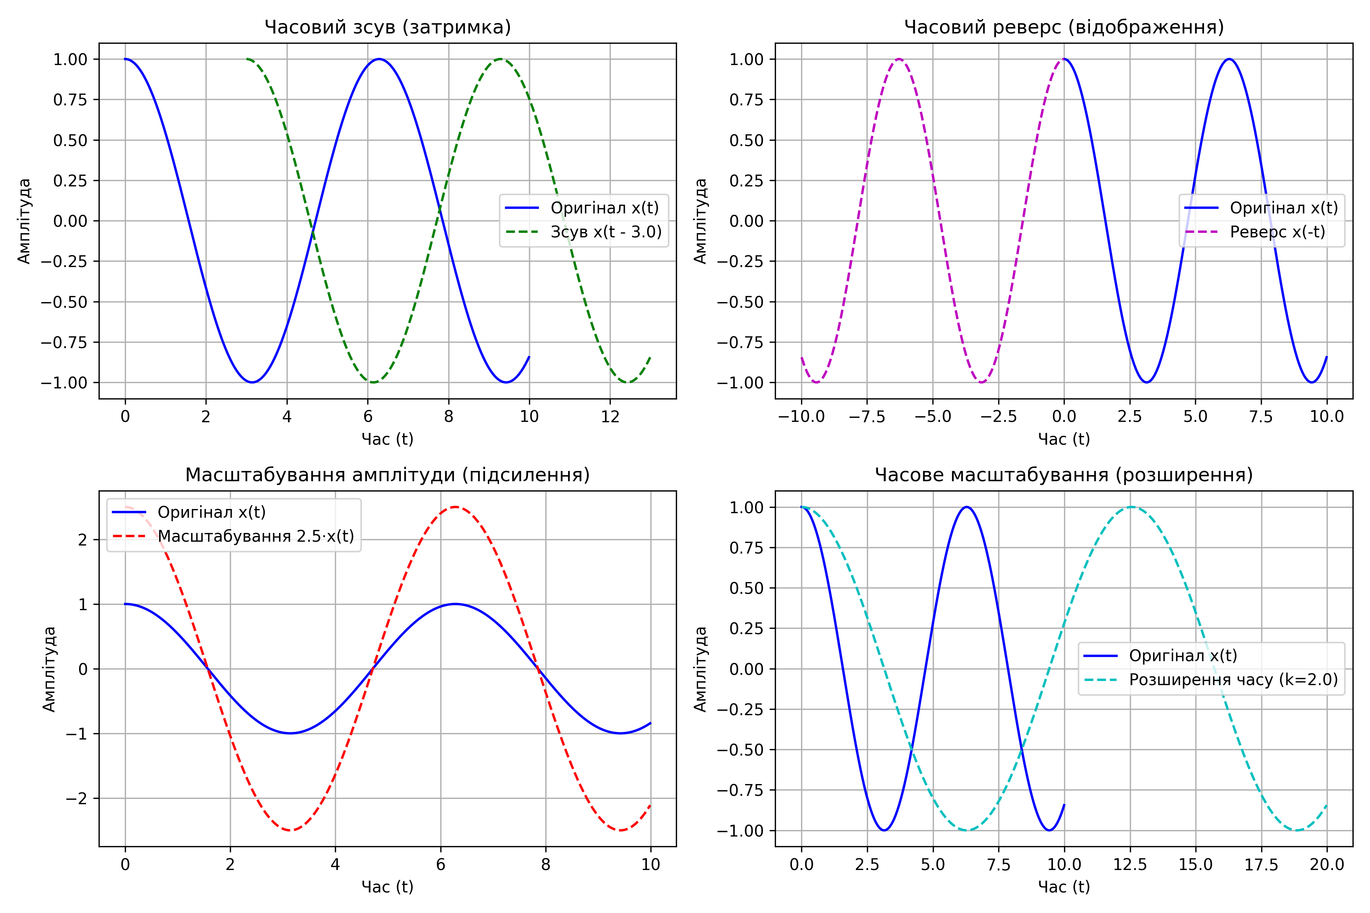
Рис. 1. Окремі операції над неперервним косинусоїдальним сигналом
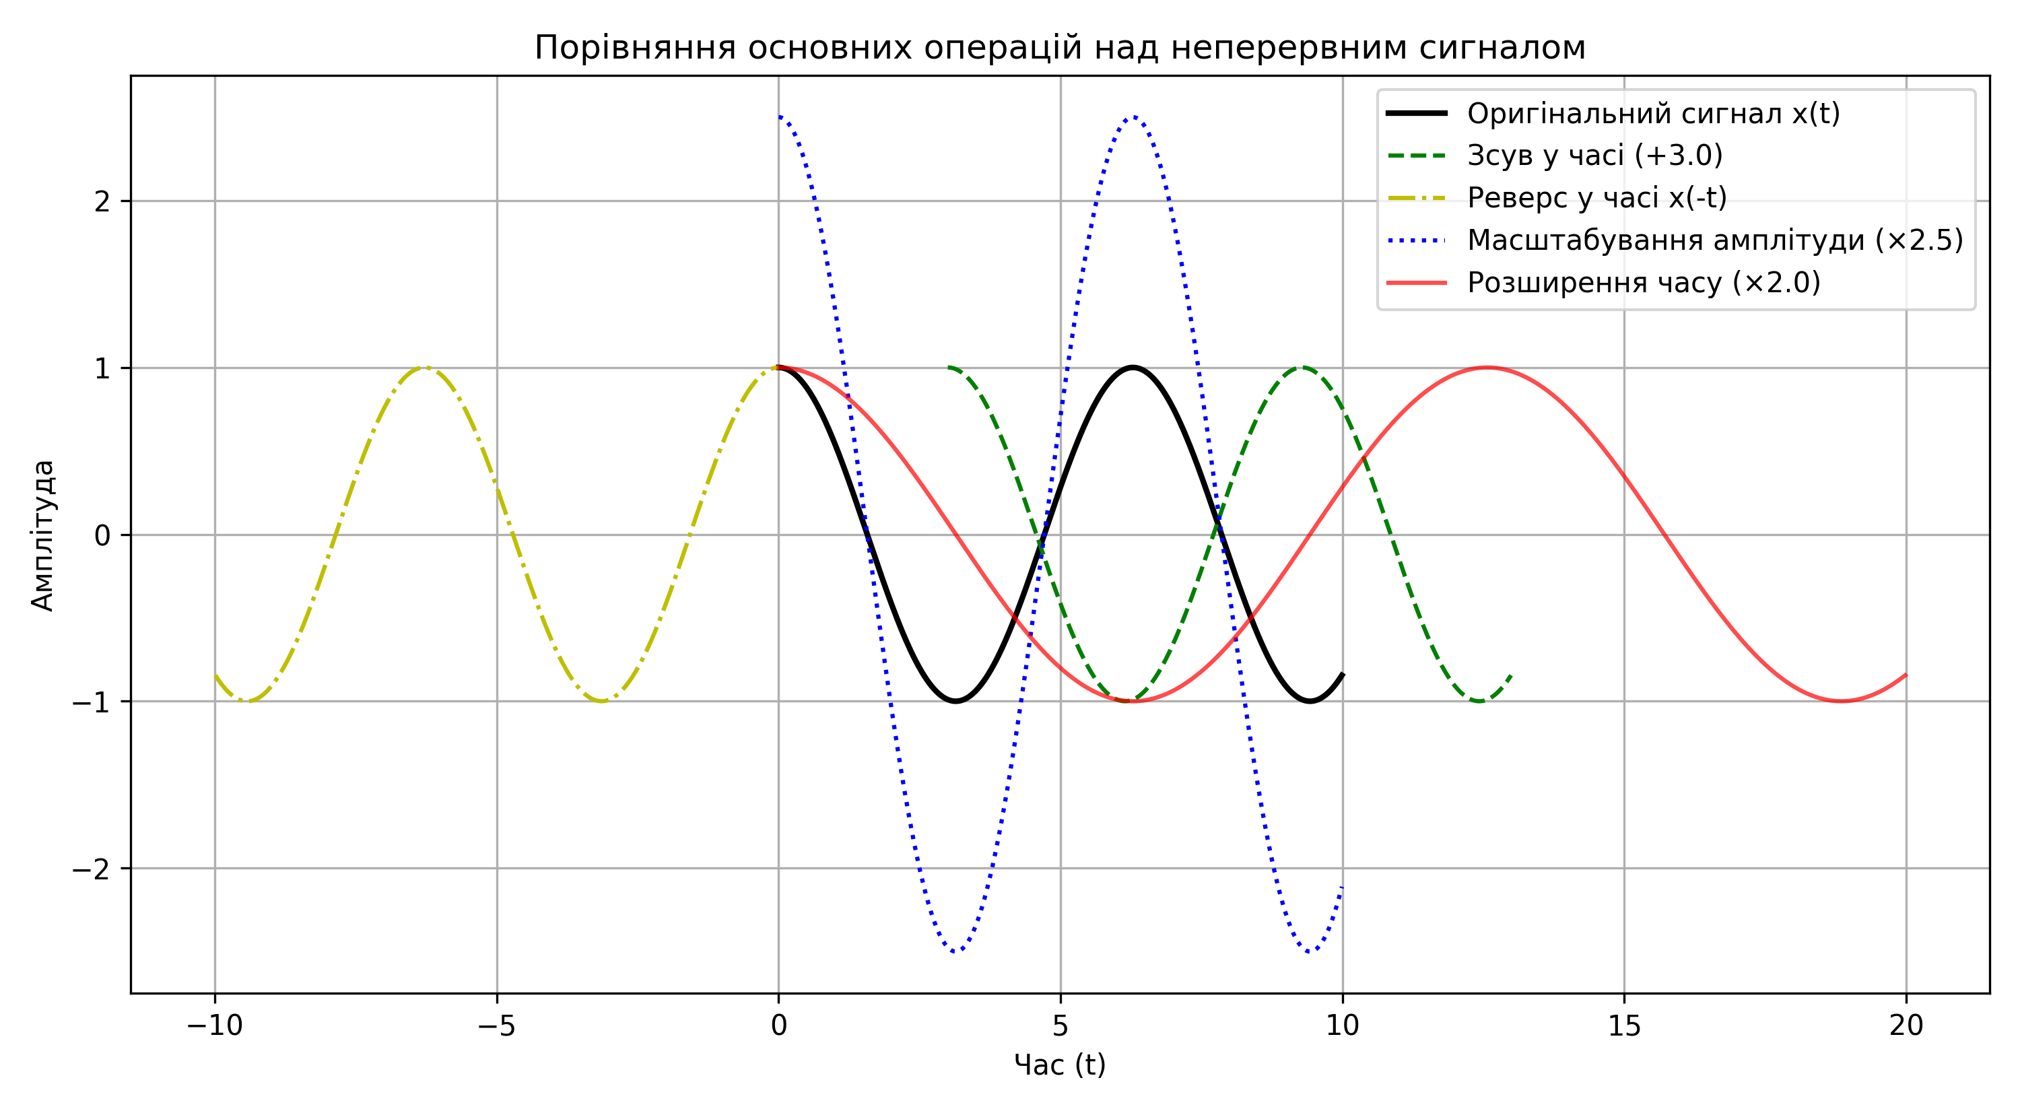
Рис. 2. Зведений порівняльний графік перетворень неперервного сигналу
Накладання сигналів досліджено для косинуса x₁(t) = cos(t) та синуса x₂(t) = 0.7·sin(t). Додавання формує результуюче гармонічне коливання зі зсунутою фазою та піковою амплітудою √(1² + 0.7²) ≈ 1.22. Множення x₁(t)·x₂(t) демонструє амплітудну модуляцію з подвоєнням частоти коливань:
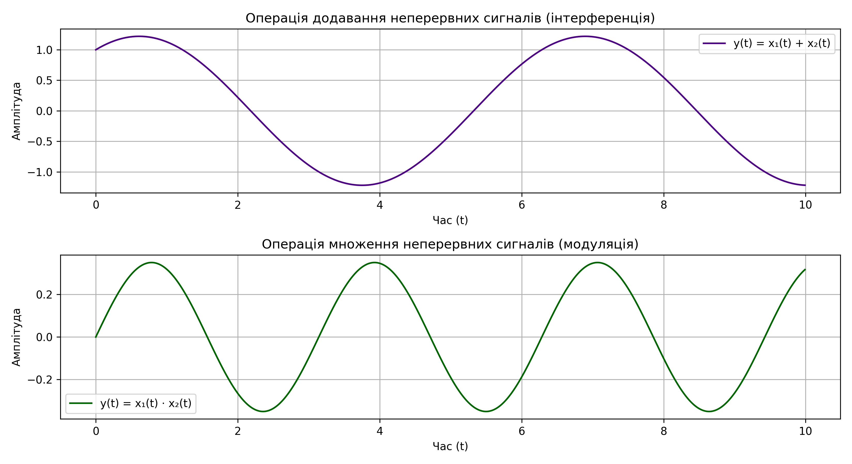
Рис. 3. Накладання неперервних сигналів: додавання (інтерференція) та множення (модуляція)
4.2. Розробка програми та дослідження операцій над дискретними сигналами
Розроблено клас DiscreteSignal для послідовностей на цілочисельній сітці n ∈ ℤ. Як тестовий використано асиметричний згасаючий сигнал x[n] = (0.85ⁿ)·cos(0.2πn) на n ∈ [0, 12]. Для відображення застосовано stem-графіки (відліки-«стовпчики» з маркерами):
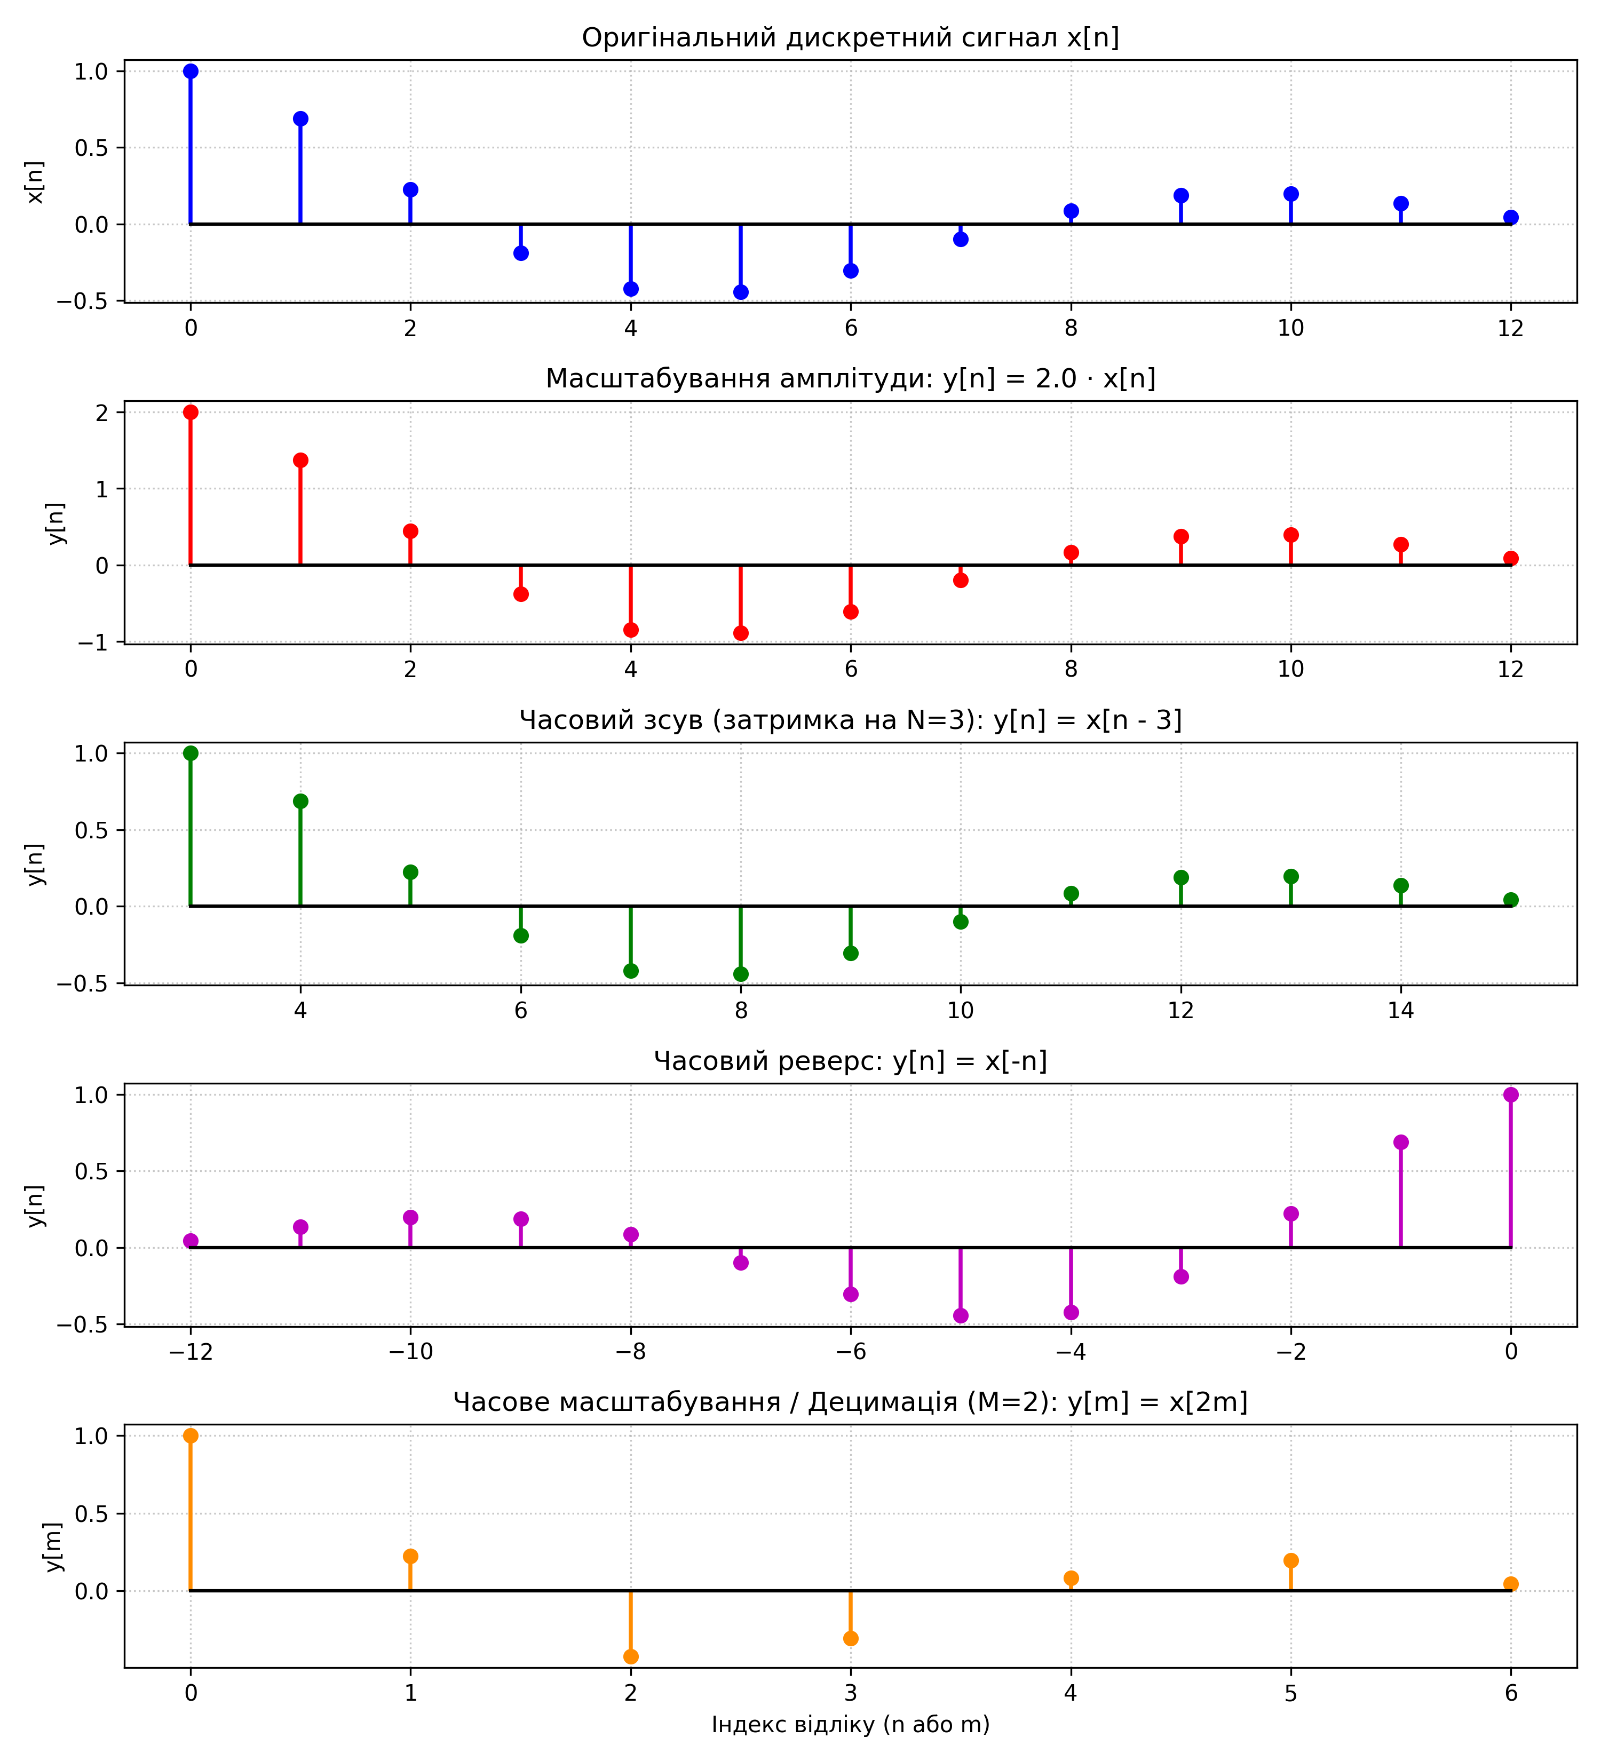
Рис. 4. Операції над дискретним сигналом (оригінал, підсилення a=2.0, зсув N=3, реверс, децимація M=2)
Аналіз дискретних операцій:
1. Зсув у часі y[n] = x[n - 3]: здійснюється суворо на цілу кількість відліків, зміщуючи послідовність у діапазон n ∈ [3, 15] без зміни значень амплітуди.
2. Реверс y[n] = x[-n]: дзеркально відбиває послідовність у область від'ємних індексів n ∈ [-12, 0]. Асиметрія коливання усуває неоднозначність реверсу.
3. Децимація y[m] = x[2m]: відбирає лише парні відліки (n = 0, 2, 4, 6, 8, 10, 12) і переіндексує їх як m = 0..6. Непарні відліки незворотно відкидаються.
4. Накладання: додавання та множення здійснюються поелементно з коректним вирівнюванням за спільними часовими відліками.
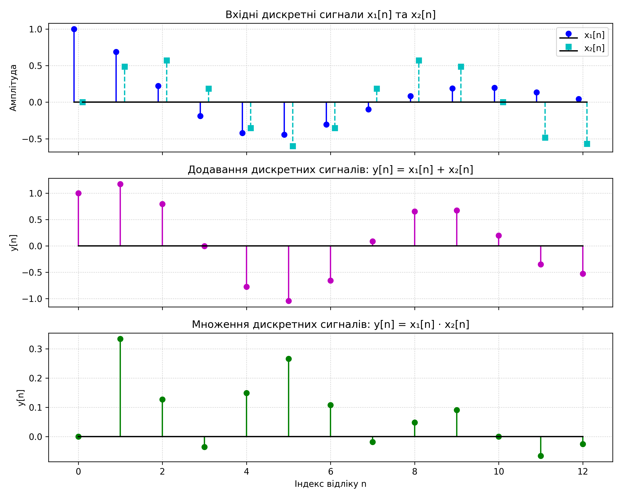
Рис. 5. Накладання дискретних сигналів: вхідні послідовності x₁[n] та x₂[n], їх дискретна сума та покроковий добуток

ВИСНОВКИ
1. У лабораторній роботі №2 досліджено математичні моделі та виконано програмне моделювання базових операцій над неперервними та дискретними сигналами в середовищі Python.
2. На прикладі неперервного косинусоїдального сигналу підтверджено дію операцій масштабування амплітуди (підсилення у 2.5 рази), часового зсуву (затримка на 3.0 с), реверсу (t → -t) та розширення часу (збільшення періоду коливань удвічі). Встановлено, що часові операції трансформують аргумент функції без зміни амплітудних значень, тоді як амплітудне масштабування змінює енергетичний рівень сигналу без спотворення часових пропорцій.
3. Розроблено клас DiscreteSignal для послідовностей x[n]. Доведено принципову відмінність між часовим масштабуванням у неперервному та дискретному випадках: якщо неперервне масштабування x(at) є оборотним і зберігає форму сигналу, то дискретне стиснення y[m] = x[Mm] є децимацією (проріджуванням), за якої проміжні (M - 1) відліки безповоротно втрачаються, що зменшує обсяг вибірки та частоту дискретизації.
4. Експериментально підтверджено специфіку накладання сигналів: додавання моделює інтерференцію та суперпозицію в адитивних каналах зв'язку (сигнал + шум), а множення реалізує амплітудну модуляцію з перенесенням спектра та віконну фільтрацію для спектрального аналізу.

